核食变福食，菜菜子胁台湾以“舔”诸侯

原创 有里儿有面 [有理儿有面](javascript:void(0);)

**有理儿有面**

微信号 youli-youmian

功能介绍 你说是不是

2022-02-13[原文](https://mp.weixin.qq.com/s?__biz=Mzg3MjEyMTYyNg==&mid=2247553168&idx=1&sn=c750ed31c6a8e95c37bd6ab7d5c395d7&chksm=cef644e5f981cdf3acb14c8c9c211148adbb72b576d67681f5ab5b41213b4091c9d169f62ae7&scene=27#wechat_redirect&cpage=10) 发表于

收录于合集





**全文共2402字，图片18张，预计阅读时间为7分钟。**

**文章首发于“有理儿有面”（youli-youmian），欢迎大家在朋友圈和微信群转发。**

**公众号及其他平台转载请在后台留言。**



▼

当谷爱凌以偏轴转体1620的技术，创造人类极限，大放异彩之时，湾湾却凭借与太阳肩并肩的舔功，宣布解禁日本福岛核食，令人咋舌不已。

‍



这些年来，菜菜子为谋求所谓的国际支持，可谓是无所不用其极。

从美国卖不掉的“莱猪”到立陶宛滞销的“朗姆酒”，只要你“挺我”，我就来买单。对日本更是突破底线，开放核食进口，为台湾民众将再添“福食”，这给菜菜子的“前瞻计划”添上了“在台湾什么都能吃到”的“佳话”。

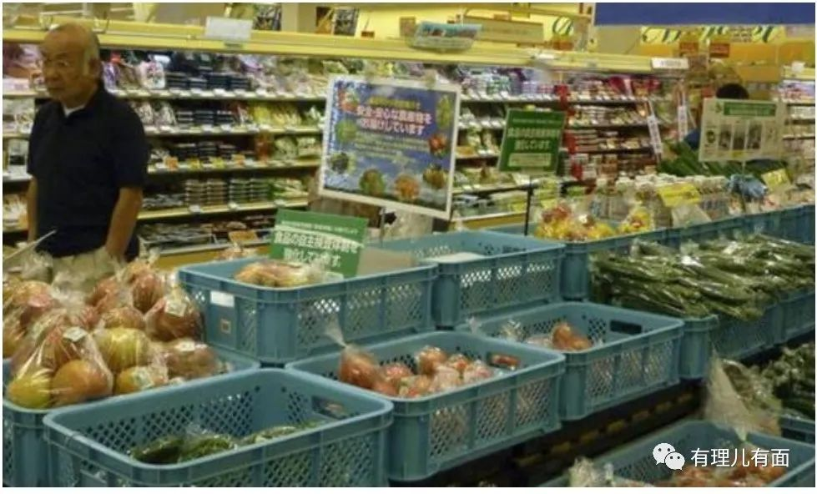

食用核污染食物对人体损伤极大，已经是不争的事实，但在购买“垃圾”上，菜菜子的“七十二变”包装，简直是超越想象的“话术本”。

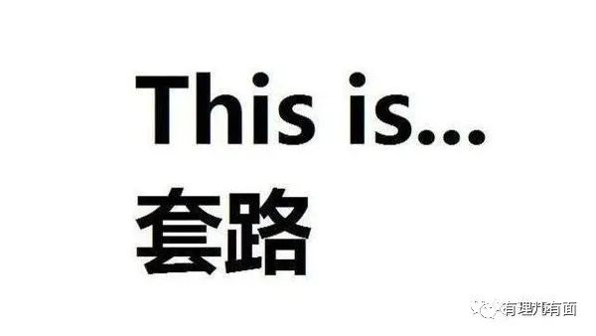

**话术一：“核食”变“福食”**

来自于日本福岛的核食，在菜菜子的推波助澜下，摇身一变成了“福食”，这种变俨然不是第一次用了，忽略问题食品的本质，仅仅用产地命名，如同“莱猪”变“美猪”。

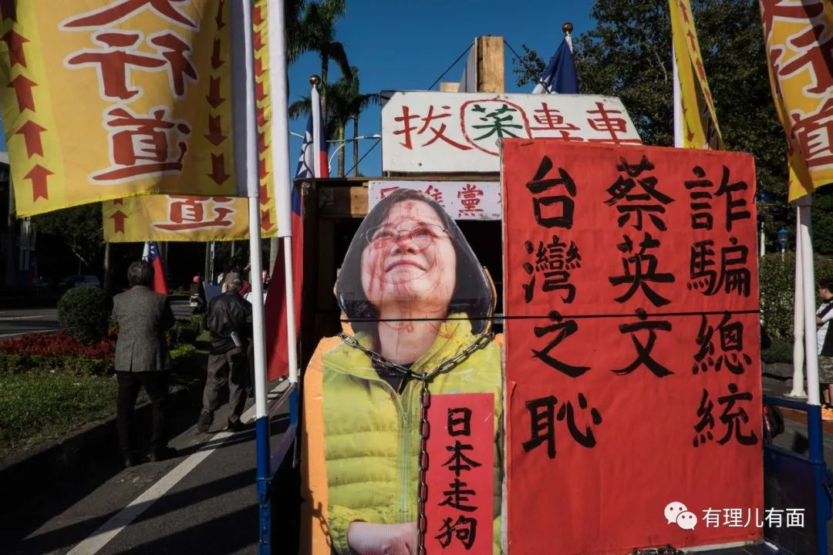

曾经反对核四的招名威教授，以核电厂辐射住宅为由拒绝启用核电厂，但对含有辐射的水竟然不超标了，试问招教授：这水你喝吗？

据招名威称，目前的福岛核食的进口标准比环境背景值都还低，连吃三四十年都不会有疑虑，大家不用烦恼。再问招教授：这样的“福食”你吃吗？

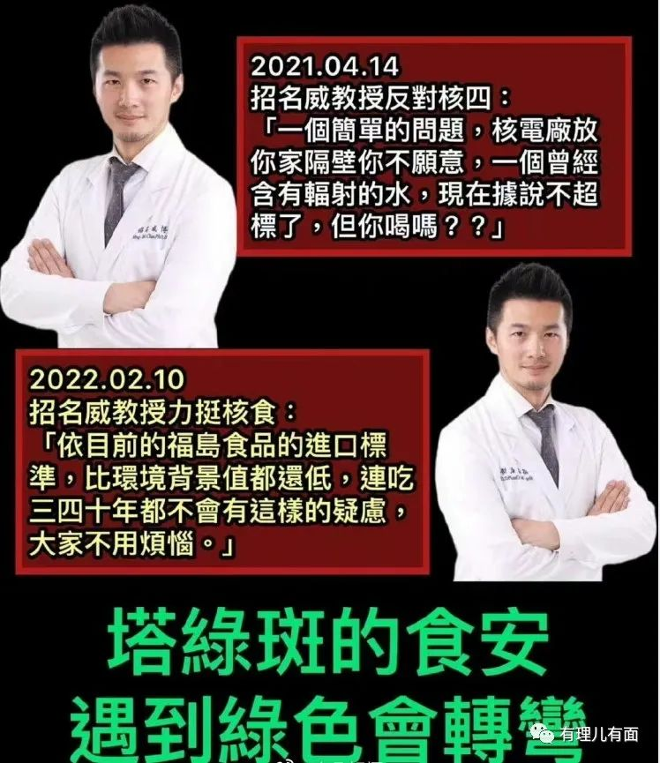

台食药管理部门公布所谓“2020年输入食品风险分析”报告，以日本官方辐射检测资料加上输台食品量分析，认为癌症及遗传风险在各年龄层归为“可忽略之风险”。

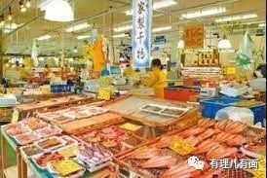

令民进党当局尴尬的是，台湾宣布解禁福岛食品的当天就惨遭“打脸”。路透社报道，日本厚生劳动省8日表示，1月底在福岛县海域捕获的一批黑鲉鱼检测到核辐射超标，已下令此类产品暂停上市。

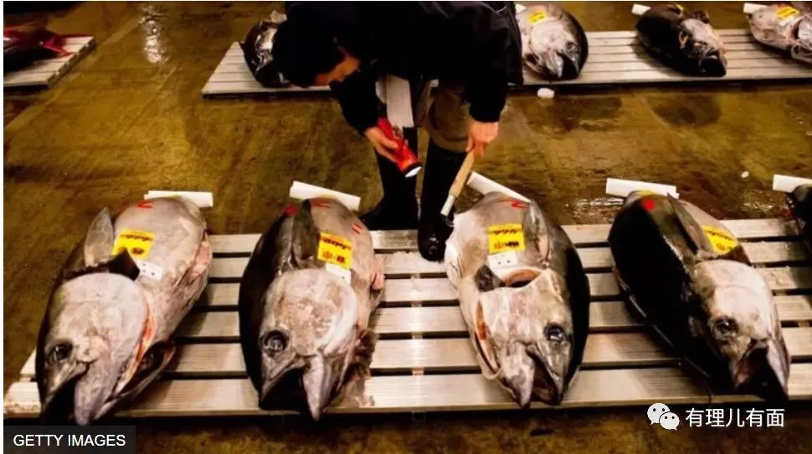

自2011年福岛核泄漏，已经过去了将近11年的时间，目前仍然可以在日本当地植物的根部、叶子中检测到化学物质，在当地民众的尿液中也检测出放射性物质。

台湾人民的性命安全在台当局眼中如同儿戏。

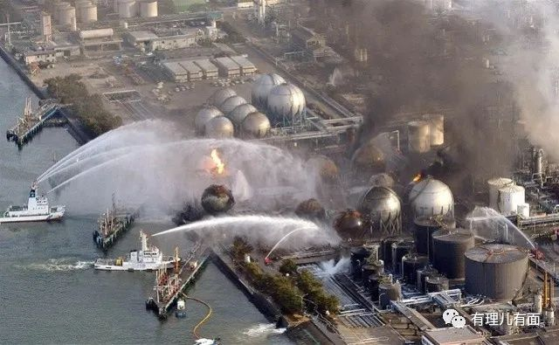

**话术二：“民调”即“民意”**

随着“美丽岛电子报”有关开放福岛核食进口的民调浮出水面，有33.5%民众同意，57.9%不同意，未明确回答的有8.6%。另据台湾门户网站雅虎奇摩2月8日发起一项名为“日本福岛食品解禁，你认同吗？”调查，截至9日17时，有超过七成参与调查的民众表示“不认同”，“完全不认同”的占60.3%。

而民进党当局视相关民意表达如无物。为铺陈政策解禁，却宣称“最新民调”显示，有近六成的台湾民众赞成福岛食品进口台湾，并相信台湾官方解禁日本福岛等五县市食品的决定。

几家媒体都做了调查，民进党当局又抛出了个迥然不同的民调结果，这份民调的真实性必然是大打折扣，不排除是菜菜子自编自导的一场假民调，以裹挟民意以达到其解“核食”的目的。



**话术三：以地区之名加入国际组织**

就在宣布解禁核食的当天，菜菜子公然喊话“透过去年的公投，台湾向世界展示了，我们愿意接受国际标准，也有决心面对及解决困难贸易问题，走向世界贸易体系。”之所以能够说出这样的话，是基于《全面与进步跨太平洋伙伴关系协定》，强调包含CPTPP成员在内的全球40多个国家、地区已开放福岛食品进口。

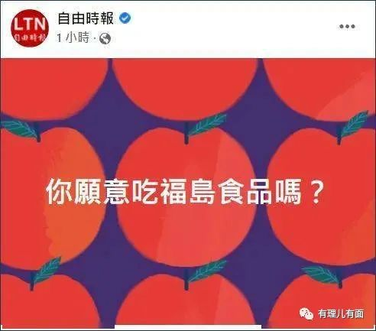

这个CPTPP前身是由美国发起的TPP协定，后来因为美国退出，改为CPTPP协定，凭借美国大哥的支持，日本顺利成为CPTPP的“老大”，台湾想要加入CPTPP,就要为日本马首是瞻，然而“日台交流协会代表”泉裕泰却打脸菜菜子，宣称福岛核食与CPTPP没有关系，并指台湾人的食安问题，应该要由台湾当局来负责，日本等待着台湾“自己的决心”。

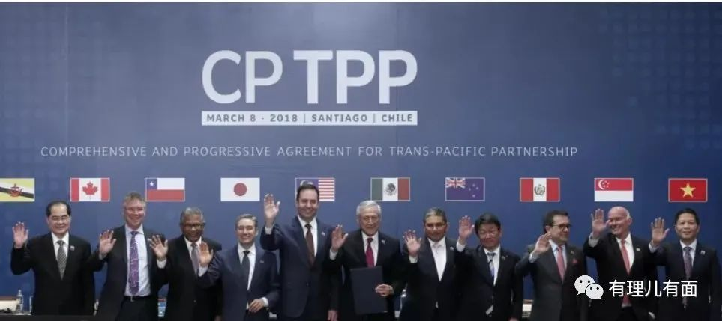

“从Mery到sunny和ivory ，就是不喊你的名字”，正是日本对台湾加入CPTPP的回应，也印证了泉裕泰那句“台湾人自己的决心”。

“吃福岛地区食物就可以参加CPTPP吗？别做梦了”。这句话可不是有理哥说的，是台北市长柯文哲自己说的。

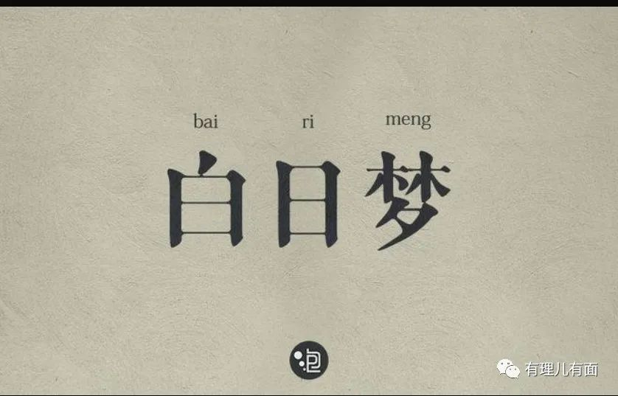

靠着“话术本”，菜菜子的愚民阴谋慢慢浮现，正如朱立伦所说，借“开放核食”的公投做戏，明面上收集民意，结果看到结果与他们所想大相径庭，就直接把公投结果忘了个彻底。台湾网友更是直言，民进党就是白痴，以为靠吃“核食”就能加入CPTPP ，就能走上世界舞台，傻子才信。



如今以菜菜子为首的民进党大搞政治作秀，只做表面文章。但民众真实生活可是实实在在反映当权者水平。

台湾物价已“涨”声四起，消费者物价指数(CPI)较上年同期增2.84%，创2013年3月以来新高。台湾民众买一颗西红柿要80元，导致今年春节，全台爆发“缺蛋”危机。菜菜子“爱将”、农业部门负责人陈吉仲对“缺蛋”束手无策，菜菜子如今连最基本的鸡蛋都保证不了，“真的要‘完蛋’。”

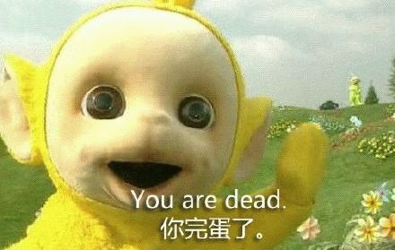

“以肉饲虎，虎愈贪”。民进党当局用虚幻的台日经济协议，来换取福岛核灾产品输入，这无疑动了全体台湾民众的健康和食安奶酪。民进党从年金、一例一休到这次食品问题一再食言，跋扈地一路蛮干，民调崩盘尚在其次，倒是把民众逼上街头摆“美丽风景线”成为了可能。

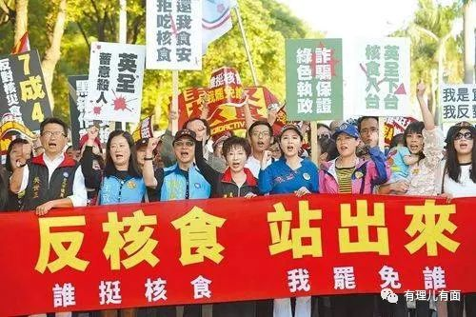

最讽刺的，是一味的跪舔和示好全部都是无用功，在“台日海洋事务合作对话”中，台湾并没有争取到冲之鸟礁周边海域捕鱼权。没有多少议价能力的台湾，自然被吃定了。

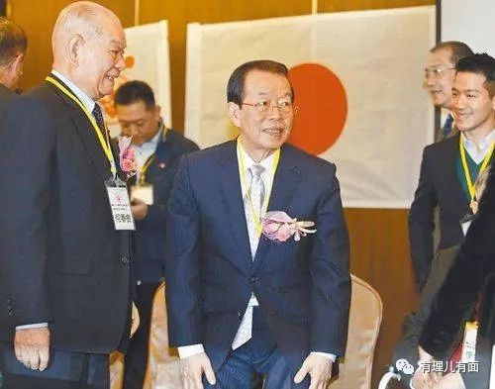

从根子上讲，台湾只是美西方遏制中国发展的一枚棋子，作为占据第一岛链核心位置的台湾，被认为是封锁大陆军力和遏制中国崛起的重要因素。以美国为首的西方国家，面对各自的利益，都会抛下台湾，台湾早就成为中美关系的“温度计”，中美关系好，台湾就不值一提，中美关系紧张，台湾就成了“香饽饽”。在美国国家利益面前，台湾的利益显然不值一提，美国打出台湾牌，主要目的就是趁机谋取更大的利益。一旦两岸发生战争，美国只会隔岸观火。

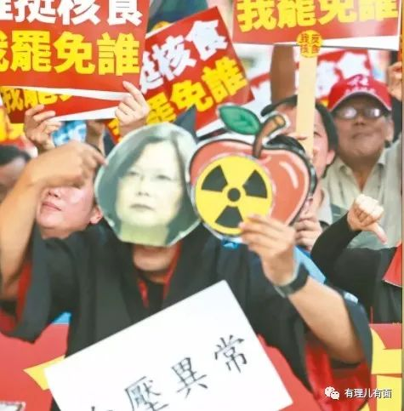

菜菜子解禁核食，被称为新时代的“辛丑条约”，但这样的愚蠢做法没有因岛内民众的反对而结束，为了攫取更大的利益，类似“买卖”还将继续。

2月9日，中国海关总署网站公布《符合评估审查要求的国家或地区输华肉类产品名单》，其中所附表格显示，暂停接受自2月9日后（含2月9日）启运的立陶宛牛肉进口申报。

这不，菜菜子的“买卖又来了”，台湾民众可以高价吃到“立丐牛肉”了。

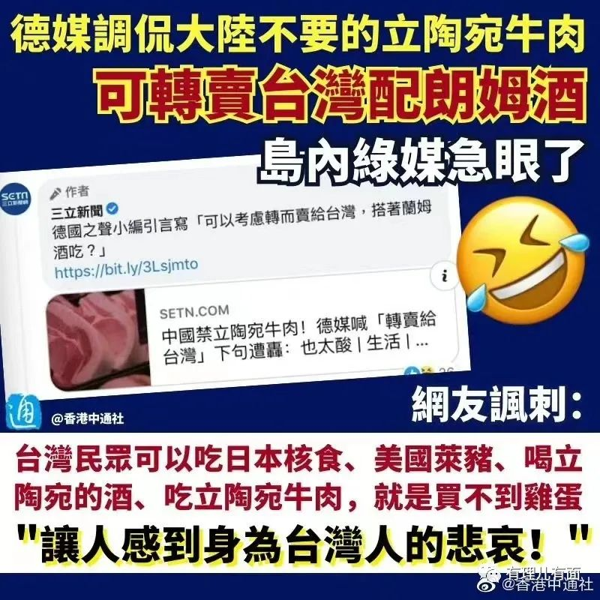

**图片源自网络**





**关注公众号：**

**有理儿有面**

**理   性｜   揭   秘｜   探   讨**







有里儿有面

**微信扫一扫赞赏作者** **赞赏**

已喜欢，对作者说句悄悄话

取消

**发送给作者**

**发送**

最多40字，当前共字

 人赞赏

上一页 1/3 下一页

长按二维码向我转账

受苹果公司新规定影响，微信 iOS 版的赞赏功能被关闭，可通过二维码转账支持公众号。

### 精选留言

用户设置不下载评论